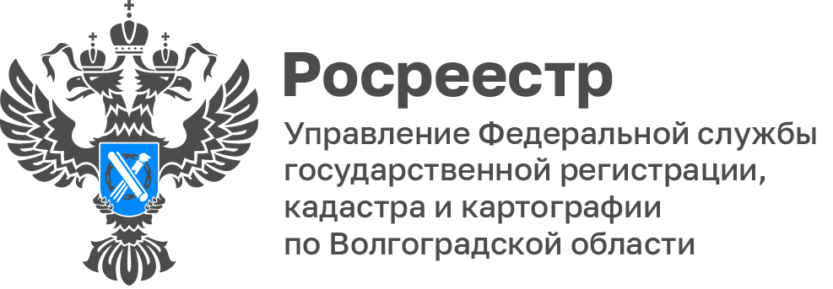

Доля объектов недвижимости с границами, установленными
в соответствии с законодательством Российской Федерации, составляет
от 95 % до 100 %, рассказали в Волгоградском Росреестре
На территории Волгоградской области комплексные кадастровые работы (ККР) 2025 года, выполняемые за счет средств федерального бюджета завершены в полном объеме в установленные сроки.

По результатам ЕГРН наполнился сведениями более чем о 18,6 тыс. объектах недвижимости, работы проведены в 65 кадастровых кварталах. Доля объектов недвижимости с границами, установленными в соответствии с законодательством Российской Федерации, составляет от 95 % до 100 %.

Вся информация о кадастровых кварталах, в границах которых выполнялись и выполняются ККР, размещена на официальном сайте Управления в разделе Открытая служба – Статистика и аналитика
– Комплексные кадастровые работы за счет средств регионального бюджета – Извещения о начале проведения комплексных кадастровых работ;

– Комплексные кадастровые работы – Извещения о начале проведения комплексных кадастровых работ.

Также информацию о проведении работ можно посмотреть на официальных сайтах муниципальных образований на территории которых проводятся ККР (г.о.г Волгоград, г.о.г. Камышин, г.о.г. Михайловка,г.о.г. Урюпинск, г.о.г. Фролово,Алексеевский, Дубовский Жирновский, Ленинский, Новоаннинский, Октябрьский, Старополтавский, Серафимовичский, Среднеахтубинский, Суровикинский, Палласовский, Руднянский, Урюпинский, Фроловский муниципальные районы Волгоградской области).

Целью проведения ККР является наполнение ЕГРН достоверными и точными сведениями о характеристиках объектов недвижимости, расположенных в кадастровых кварталах.
С уважением,
Заборовская Юлия Анатольевна,
Пресс-секретарь Управления Росреестра по Волгоградской области
Mob: +7(937) 531-22-98
E-mail: zab.j@r34.rosreestr.ru

